Министерство образования Республики Беларусь

Учреждение образования

БЕЛОРУССКИЙ ГОСУДАРСТВЕННЫЙ УНИВЕРСИТЕТ

ИНФОРМАТИКИ И РАДИОЭЛЕКТРОНИКИ

Факультет компьютерных систем и сетей

Кафедра программного обеспечения информационных технологий

Дисциплина: Теория информации (ТИ)

ОТЧЕТ

по лабораторной работе №2

Выполнил

студент: гр. 251003 Панкратьев Е.С.

Проверил: Болтак С.В.

Минск 2024

**Алгоритм А5-1**

Тест текстового файла:

Первый способ инициализации:

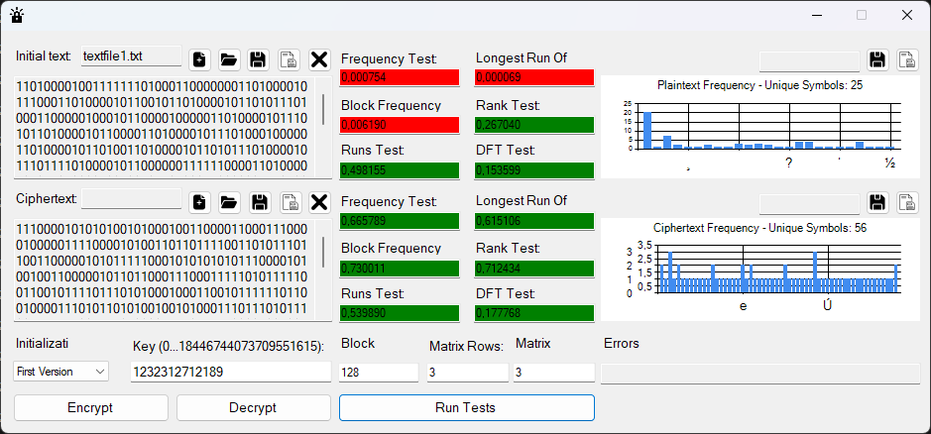

Второй способ инициализации:

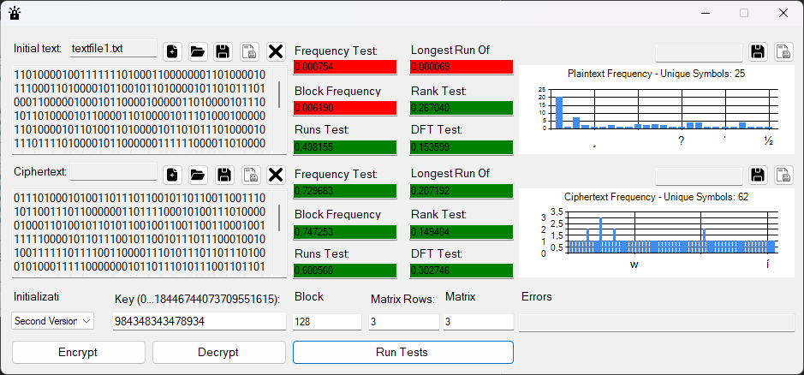

Тест картинки:

Первый способ инициализации:

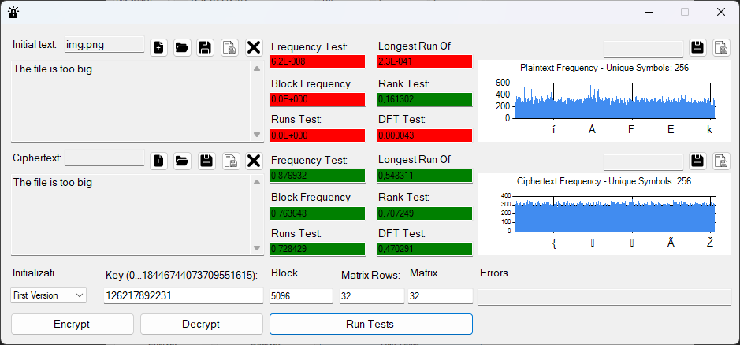

Второй способ инициализации:

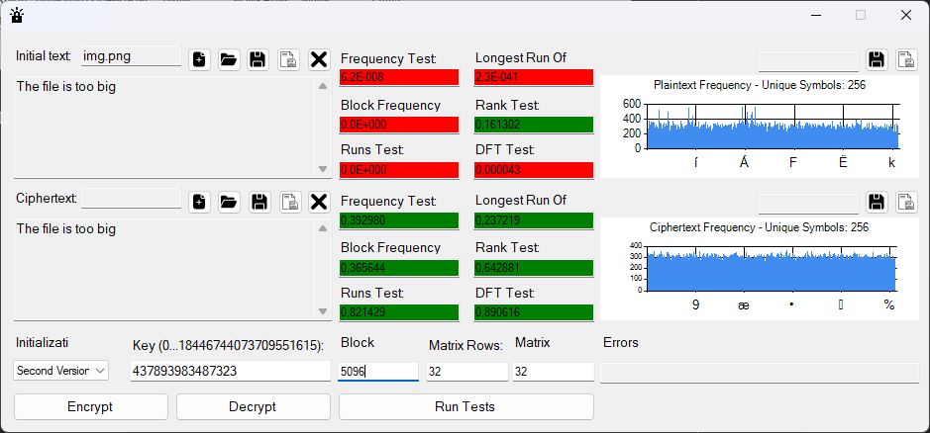

Тест аудио:

Первый способ инициализации:

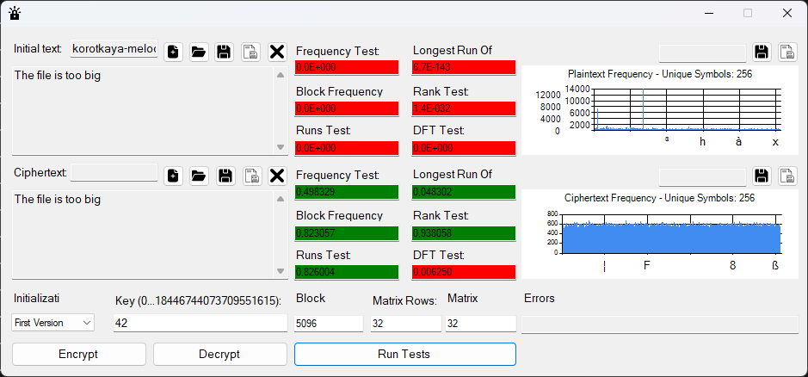

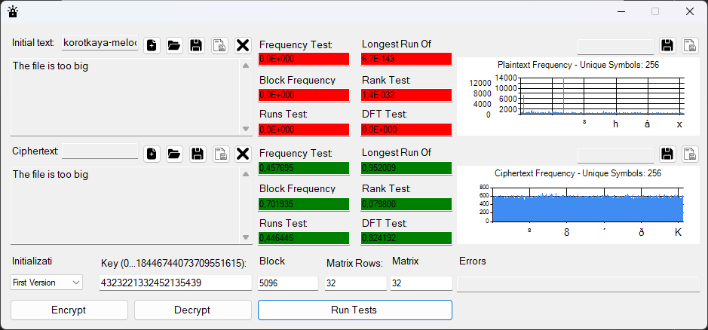

Второй способ инициализации:

